Azala
Aurkibidea
Sarrera
Helburua
Garapena
--> Galdera zerrenda (Promtak):
- Math.random: para saber si incluye el 1 o no
- como crear un array en js
- git commit --amend como usar
--> Js
- Zer da JS
- Erabilitako elementuak:
- Bucles y EventListener:
  - Para hacer el juego, se usan los eventListener para imitar una especie de bucle de juego. Estos están todo el tiempo en escucha y sirven para detectar acciones como el click del ratón al inicio, o para detectar ciertas teclas. Para crear un EventListener se usa addEventListener y para eliminarlo (por ejemplo si se ha perdido), el removeEventListener
- ASCII:
  - El código ascii es un código numérico que tiene asignada cada tecla de forma universal. Estos sirven para detectar que tecla esta siendo presionada. Esto se usa para hacer el cambio de dirección. Al principio del código se definen 4 variables que se usan como booleanas, una por cada dirección. Estas se declaran todas en false (excepto ‘right’ para que así haya una dirección definida al principio), y cada vez de una de sus teclas es presionada (las flechas en este caso), todas se definen como false (en caso de que haya alguna en true), y la correspondiente pasa a ser true. Esto se hace para que siempre haya una sola dirección impuesta que se seguirá siempre.
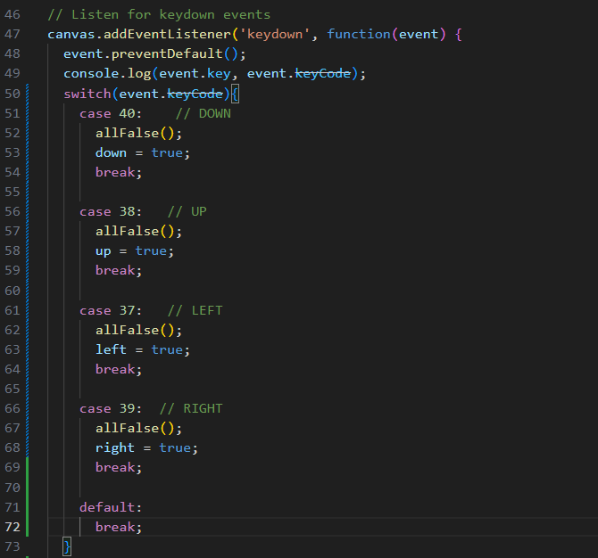
(este es el addEventListener que se activa cada que detecta que una tecla a sido presionada. Pero solo hará lo indicado dentro del switch si la tecla presionada es una de las flechas. Los códigos Ascii usados son 37, 38, 39 y 40)
- Array:
  - Los arrays son una parte casi imprescindible en todos los proyectos. En este caso, es una parte bastante importante ya que se usan para manejar la cola de la serpiente. Este seria un array de dos dimensiones que difinirian la posición (x e y) y cada elemento representaría cada parte de la cola. A la hora de actualizar las posiciones, se recorrería el array desde el final para que cada pieza tome la posición de la pieza de delante hasta a cabeza, que tomaría la posición nueva dependiendo de la dirección determinada.
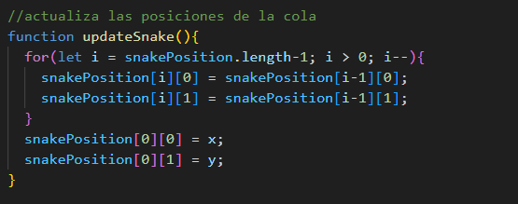
- Funtzioak:
  - Las funciones se usan sobre todo para que ciertas partes del código puedan ser reutilizadas y también para mantener cierto orden. Por ejemplo, como en los ejemplos anteriores, las funciones updateSnake() y allFalse() son funciones que se llaman varias veces, por lo que viene bien que estén como funciones para evitar repetir código. Pero , por ejemplo, con la función drawSquares(), que solo se llama una única vez, se separa para mantener orden y también para que en un futuro sea más adaptable a mejoras.
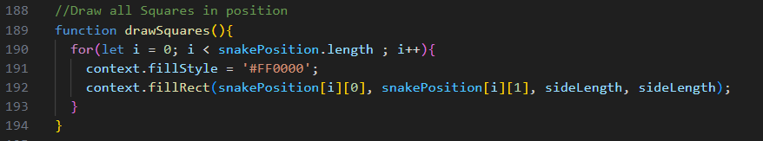
- Tempodizador (setInterval)
- Colisiones
--> HTML canvas
- Canvas sortzeko <canvas> tag-a erabili da
Ondorioak
Etorkizuneko ildoak

Git repo:
https://github.com/esetedos/2.miniproiektua_snake

